2021-2022 EĞİTİM-ÖĞRETİM YILI
FATİH SULTAN MEHMET İLKOKULU 4. SINIFLAR
İNSAN HAKLARI, YURTTAŞLIK ve DEMOKRASİ DERSİ
2. DÖNEM 1. YAZILI SINAVI

Adı:
Soyadı:

Puan:

*Doğru seçeneği işaretleyin. (12x5=60p)

1. Eda’nın sınıfında İsmi “E” ve “A” harfiyle başlayan öğrenciler istedikleri yere oturabilirken, diğerleri sabit bir sırada oturmak zorundadır.
Bu sınıftaki kurallarla ilgili aşağıdakilerden hangisini söyleyebiliriz?
A) Kurallar herkese eşit bir şekilde uygulanmaktadır
B) Adaletli bir uygulama söz konusudur.
C) Öğrenciler arasında ayrım yapılmaktadır.
D) Öğrenciler arasındaki farklılıklara saygı gösterilmektedir.

2. Aşağıdakilerden hangisinde uzlaşıya gerek yoktur?
A) Teneffüste hangi oyunu oynayacağımıza karar verirken
B) Hangi elbiseyi giyeceğimize karar verirken
C) Ailemizle tatilde nereye gideceğimize karar verirken
D) Kardeşimizle ne izleyeceğimize karar verirken
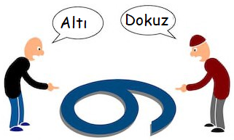
3. “Kendisini karşı tarafın yerine koymak ve olaylara onun bakış açısıyla bakmak” ne anlama gelir?
A) Empati B) Adalet
C) Güven D) Kanun

4. Aşağıdakilerden hangisi uzlaşı sürecine katkı sağlayan unsurlardan değildir?
A) Saygılı olmak B) Açık fikirli olmak
C) İş birliğine açık olmak D) Sabit fikirli olmak

5. Aşağıdakilerden hangisi yazılı kurallara örnektir?
A) Büyüklerimize karşı saygılı olmak
B) On sekiz yaşında oy kullanmak
C) Konuşan birinin sözünü kesmemek
D) Otobüste yüksek sesle konuşmamak

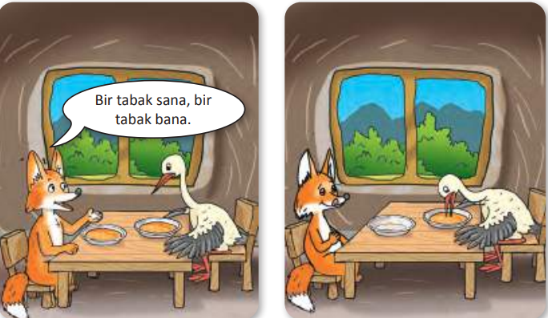
6. Yukarıdaki resimde tilki ile leyleğin çorbayı eşit bölüştükleri halde ortada bir haksızlık vardır. Böyle bir durumda haksızlığın giderilmesi için ne yapılmalıdır?
A) Bireysel farklılıklar dikkate alınmalıdır.
B) Duygusal özellikler dikkate alınmalıdır.
C) Kültürel özellikler dikkate alınmalıdır.
D) Çevre şartları dikkate alınmalıdır.
7. Aşağıdakilerden hangisi adil bir toplumda insanlarda oluşan duygulardan biridir?
A) Huzursuzluk B) Güven
C) Korku D) Öfke

8. Aşağıdakilerden hangisi yazılı kurallara uymadığımızda karşılaşacağımız yaptırımlardan değildir?
A) Hapis cezası B) Kınama ve dışlanma
C) Para cezası D)Tutuklama

9. Günlüğümüzün, mektuplarımızın ve özel eşyalarımızın karıştırılması hangi hakkın ihlaline örnektir?
A) Kişi dokunulmazlığı
B) Özel hayatın gizliliği
C) Konut dokunulmazlığı
D) Haberleşme özgürlüğü

10. Aşağıdakilerden hangisi yazılı olmayan kuralların yaptırımlarından değildir?
A) Hapis cezası B) Dışlanma
C) Kınama D) Ayıplama

11. Aşağıdakilerden hangisi adil
davranan bir insanın özelliği değildir?

A) İnsanlar arasında ayrımcılık yapmak.
B) İnsanların haklarına saygı göstermek.
C) Haksızlığa uğradığında gerekli yerlere başvurarak hakkını aramak.
D) İnsanlar arasındaki farklılıklara saygı duyma
12. Birleşmiş Milletler Çocuk Haklarına Dair Sözleşmeye göre her insan 18 yaşına kadar çocuktur ve çocuk haklarına sahiptir.
Aşağıdakilerden hangisi çocuk haklarından değildir?
A) Her çocuk eğitim görme hakkına sahiptir.
B) Her çocuk seçme ve seçilme hakkına sahiptir.
C) Her çocuk yaşama ve gelişme hakkına sahiptir.
D) Her çocuk sağlık hizmetlerinden faydalanma hakkına sahiptir.

13- Aşağıdaki ifadelerden doğru olanların başına “D”, yanlış olanların başına “Y” yazınız. (5x3=15p)
( ) Toplumda adalet sağlanırsa huzursuzluk artar.
( ) Uzlaşı, güven ve saygı ortamını zedeler.
( ) Hak ve özgürlüklerimiz yasalar tarafından güvence altına alınmıştır.
( ) Hiçbir ayrım gözetilmeksizin her insan eşittir.
( ) Anlaşmazlıklar yaşadığımızda yalnızca kendi hakkımızı gözetmeliyiz.

14. Aşağıdaki cümleleri, verilen sözcük veya sözcük grubu ile tamamlayınız. (5x3=15p)
Yazılı kurallar | Çevremizdeki İnsanlar | Ayıplama | Kurallar | Yazılı olmayan kurallar
Ceza | Değişim | Saati | Çocuk | Bebek
- ……………………………………………….………… ile düzenlenen durumlar uzlaşı gerektirmez.
- Kurallar bir toplumda zaman içinde ..................................................... gösterebilir.
- Hukuk kuralları ...........................................................................dır.
- Her insan on sekiz yaşına kadar .............................................. olarak kabul edilir.
- Yazılı olmayan kurallara uymadığımız zaman ...................................,, dışlama gibi yaptırımlarla karşılaşırız.

15. Aşağıdaki örnek olayları uzlaşı açısından değerlendirerek “Uzlaşı Gerekir / Uzlaşı Gerekmez” seçeneklerinden uygun olanı çarpı ( X ) ile işaretleyiniz. (5x2=10p)
 |  | Gerektirir | Gerektirmez
1 | Parka çıkarken giyilecek tişörtün renk seçimi
2 | Arkadaşlarımla teneffüste oynayacağımız oyunu seçme
3 | Yatmadan önce okunacak kitap seçimi
4 | Kardeşimle tablet oynama sırasını belirleme
5 | Yolda araç yokken kırmızı ışıkta geçip geçmeyeceğimize karar verme
.
Cevaplarını kontrol etmeyi unutma! Hepinize başarılar dilerim.

